|  |
| --- |
|  |
| МИНОБРНАУКИ РОССИИ |
| Федеральное государственное бюджетное образовательное учреждение  высшего образования  **«МИРЭА - Российский технологический университет»**  **РТУ МИРЭА** |

Отчет по выполнению практических заданий

по дисциплине **«Структуры и алгоритмы обработки данных»**

Выполнил студент Хречко С.В.

группа ИКБО-08-21

**Москва 2022**

Содержание

Цель работы 3

Задание 1. Номер варианта: <27> 3

Вывод по заданию 1. 3

Задание 2. Номер варианта: <27> 4

Вывод по заданию 2. 4

Задание 3. Номер варианта: <27> 4

Вывод по заданию 3. 5

Общий вывод 5

Список информационных источников 5

# Цель работы

Получить навыки по анализу вычислительной сложности нескольких алгоритмов сортировки и определение наиболее эффективного алгоритма

# Задание 1. Номер варианта: <27>

Оценить зависимость времени выполнения алгоритма простой сортировки на массиве, заполненном случайными числами (средний случай)

Код выложен на гитхабе: URL –

<https://github.com/sergkhr/SIAOD/tree/main/sortTask>

## Вывод по заданию 1.

На скриншоте ниже представлено время работы пузырьковой сортировки на случайно сгенерированных данных разного размера.

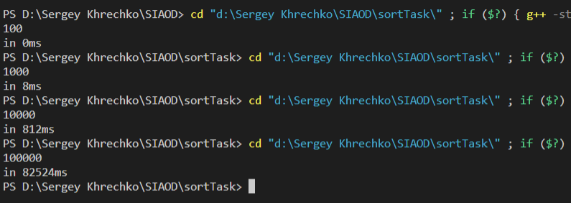

**Рисунок 1.1 — Время работы пузырьковой сортировки**

# Задание 2. Номер варианта: <27>

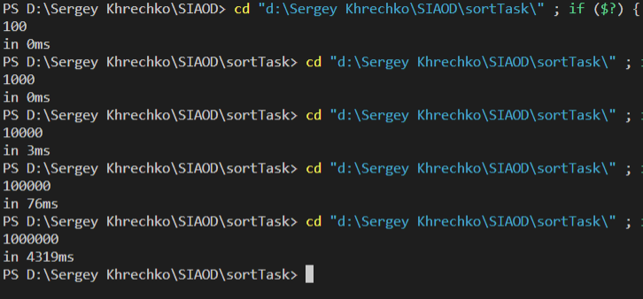

**Рисунок 2.1 — Время работы сортировки Шелла**

## Вывод по заданию 2.

Более эффективная сортировка заметно быстрее на больших данных.

# Задание 3. Номер варианта: <27>

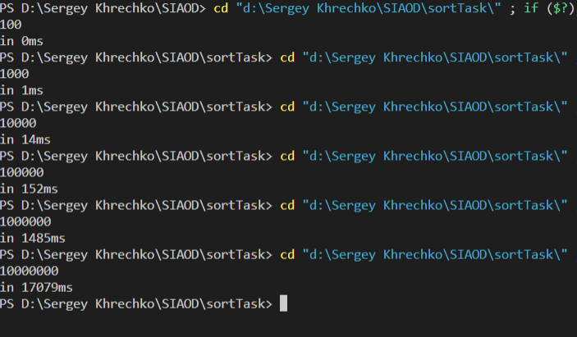

**Рисунок 3.1 — Время работы сортировки слиянием**

## Вывод по заданию 3.

Более эффективная сортировка заметно быстрее на больших данных.

# Общий вывод

Были изучены сортировки разных видов, получено понимание насколько эффективным или не эффективным может быть алгоритм.

# Список информационных источников

1. Сортировка Шелла — URL: [https://ru.wikipedia.org/wiki/Сортировка_Шелла#:~:text=Shell%20sort)%20—%20алгоритм%20сортировки%2C,с%20предварительными%20«грубыми»%20проходами](https://ru.wikipedia.org/wiki/Сортировка_Шелла%23:~:text=Shell%20sort)%20—%20алгоритм%20сортировки%2C,с%20предварительными%20«грубыми»%20проходами). (Дата обращения: 15.04.2022)